Il s’agit d’une double attaque qui fait intervenir deux pièces attaquantes.
La double attaque a donc lieu parce que la pièce déplacée effectue son attaque contre un objectif, pendant que la pièce découverte procède à une attaque contre un deuxième objectif.

Voyons la position ci-dessous :
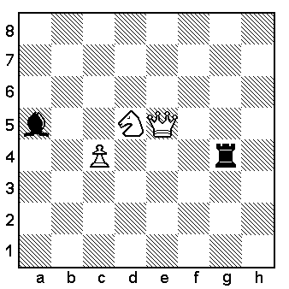
Le Cavalier, ici dans sa position de départ, interrompt l'action de la Dame.
Une fois cet obstacle disparu, le Fou noir sera directement en prise par la Dame.

Exemple :
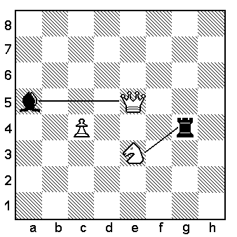
La pièce déplacée (le Cavalier) est à son tour lancée à l'attaque d'une autre pièce (la Tour noire).

Avec cette attaque à la découverte, l’objectif des Blancs est atteint ; une pièce noire est perdue.

Une découverte résulte obligatoirement d'une "batterie".
La batterie, est l'action conjuguée de deux pièces d'un même camp et de marche différente.

Dans la pratique, la batterie est d'abord identifiée par la pièce-arrière qui vise au-delà de son rayon d'action, une attaque directe, ensuite par la pièce-avant masquante.

Le diagramme ci-dessous présente donc une batterie Fou-pion.
Le Fou a le rôle de la pièce-arrière, le Pion étant la pièce-avant masquante.

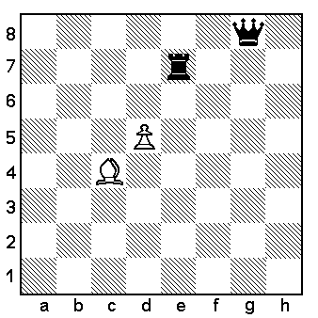
La batterie Fou-pion exploite la position malencontreuse des pièces noires.
En avançant le Pion, les Blancs découvrent la Diagonale du Fou qui attaque la Dame noire et attaque en même temps la Tour avec le Pion.

Là encore, l’objectif des Blancs est atteint ; qu'elle que soit la continuation des Noirs le gain matériel est évident !

Evidemment, dans ces exemples caricaturaux, les Noirs, privés des possibilités défensives habituelles (échec intermédiaire, contre attaque etc..), doivent subir cette double attaque.

